华夏银行信用卡

XXXXXXX项目

概要设计说明书

版本：V1.0

上海中软华腾软件系统有限公司

2020年06月

目 录

1． 引言 7

1.1. 编写目的 7

1.2. 项目背景 7

1.3. 术语缩写 7

1.4. 参考资料 8

2． 总体设计 8

2.1. 系统概况 8

2.2. 运行环境 8

2.3. 系统结构设计 9

2.4. 系统物理部署 9

2.5. 开发约束 9

3． 软件设计 9

3.1. 标准卡录入审查环节优化 9

3.1.1. 模块描述 9

3.1.2. 模块设计 10

3.1.2.1. 功能划分 10

3.1.2.2. 结构设计 10

3.1.2.3. 功能概述 10

3.1.3. 模块接口 10

3.2. 标准卡征信电核环节优化 10

3.2.1. 模块描述 10

3.2.2. 模块设计 11

3.2.2.1. 功能划分 11

3.2.2.2. 结构设计 11

3.2.2.3. 功能概述 11

3.2.3. 模块接口 12

3.3. 标准卡授信审批环节优化 12

3.3.1. 模块描述 12

3.3.2. 模块设计 13

3.3.2.1. 功能划分 13

3.3.2.2. 结构设计 13

3.3.2.3. 功能概述 13

3.3.3. 模块接口 14

3.4. 标准卡征审合一优化 14

3.4.1. 模块描述 14

3.4.2. 模块设计 14

3.4.2.1. 功能划分 14

3.4.2.2. 结构设计 15

3.4.2.3. 功能概述 15

3.4.3. 模块接口 15

3.5. 标准卡分件管理优化 15

3.5.1. 模块描述 15

3.5.2. 模块设计 16

3.5.2.1. 功能划分 16

3.5.2.2. 结构设计 16

3.5.2.3. 功能概述 16

3.5.3. 模块接口 17

3.6. 易达金征信电核环节优化 17

3.6.1. 模块描述 17

3.6.2. 模块设计 17

3.6.2.1. 功能划分 17

3.6.2.2. 结构设计 18

3.6.2.3. 功能概述 18

3.6.3. 模块接口 19

3.7. 易达金授信审批环节优化 19

3.7.1. 模块描述 19

3.7.2. 模块设计 19

3.7.2.1. 功能划分 19

3.7.2.2. 结构设计 19

3.7.2.3. 功能概述 19

3.7.3. 模块接口 20

3.8. 易达金征审合一优化 20

3.8.1. 模块描述 20

3.8.2. 模块设计 20

3.8.2.1. 功能划分 20

3.8.2.2. 结构设计 21

3.8.2.3. 功能概述 21

3.8.3. 模块接口 21

3.9. 易达金分件管理优化 21

3.9.1. 模块描述 21

3.9.2. 模块设计 22

3.9.2.1. 功能划分 22

3.9.2.2. 结构设计 22

3.9.2.3. 功能概述 22

3.9.3. 模块接口 23

3.10. 征信策略优化 23

3.10.1. 模块描述 23

3.10.2. 模块设计 23

3.10.2.1. 功能划分 23

3.10.2.2. 结构设计 23

3.10.2.3. 功能概述 23

3.10.3. 模块接口 24

3.11. 集体电核优化 24

3.11.1. 模块描述 24

3.11.2. 模块设计 24

3.11.2.1. 功能划分 24

3.11.2.2. 结构设计 24

3.11.2.3. 功能概述 24

3.11.3. 模块接口 25

3.12. 归档管理优化 25

3.12.1. 模块描述 25

3.12.2. 模块设计 25

3.12.2.1. 功能划分 25

3.12.2.2. 结构设计 25

3.12.2.3. 功能概述 25

3.12.3. 模块接口 25

3.13. 组长调阅优化 26

3.13.1. 模块描述 26

3.13.2. 模块设计 26

3.13.2.1. 功能划分 26

3.13.2.2. 结构设计 26

3.13.2.3. 功能概述 26

3.13.3. 模块接口 26

3.14. 经理调阅优化 27

3.14.1. 模块描述 27

3.14.2. 模块设计 27

3.14.2.1. 功能划分 27

3.14.2.2. 结构设计 27

3.14.2.3. 功能概述 27

3.14.3. 模块接口 27

3.15. 名单库管理优化 28

3.15.1. 模块描述 28

3.15.2. 模块设计 28

3.15.2.1. 功能划分 28

3.15.2.2. 结构设计 28

3.15.2.3. 功能概述 28

3.15.3. 模块接口 29

3.16. 质检管理优化 29

3.16.1. 模块描述 29

3.16.2. 模块设计 29

3.16.2.1. 功能划分 29

3.16.2.2. 结构设计 29

3.16.2.3. 功能概述 29

3.16.3. 模块接口 30

3.17. 用户管理优化 30

3.17.1. 模块描述 30

3.17.2. 模块设计 30

3.17.2.1. 功能划分 30

3.17.2.2. 结构设计 30

3.17.2.3. 功能概述 30

3.17.3. 模块接口 31

3.18. 参数管理优化 31

3.18.1. 模块描述 31

3.18.2. 模块设计 31

3.18.2.1. 功能划分 31

3.18.2.2. 结构设计 31

3.18.2.3. 功能概述 31

3.18.3. 模块接口 32

3.19. SAS抽取优化 32

3.19.1. 模块描述 32

3.19.2. 模块设计 32

3.19.2.1. 功能划分 32

3.19.2.2. 结构设计 32

3.19.2.3. 功能概述 32

3.19.3. 模块接口 33

3.20. 系统样式优化 33

3.20.1. 模块描述 33

3.20.2. 模块设计 33

3.20.2.1. 功能划分 33

3.20.2.2. 结构设计 33

3.20.2.3. 功能概述 34

3.20.3. 模块接口 34

3.21. 业务流程优化 34

3.21.1. 模块描述 34

3.21.2. 模块设计 34

3.21.2.1. 功能划分 34

3.21.2.2. 结构设计 34

3.21.2.3. 功能概述 34

3.21.3. 模块接口 35

3.22. 系统管理 35

3.22.1. 模块描述 35

3.22.2. 模块设计 35

3.22.2.1. 功能划分 35

3.22.2.2. 结构设计 36

3.22.2.3. 功能概述 36

3.22.3. 模块接口 37

3.23. 日志管理 37

3.23.1. 模块描述 37

3.23.2. 模块设计 37

3.23.2.1. 功能划分 37

3.23.2.2. 结构设计 37

3.23.2.3. 功能概述 37

3.23.3. 模块接口 38

3.24. 人行查询异常监控 38

3.24.1. 模块描述 38

3.24.2. 模块设计 38

3.24.2.1. 功能划分 38

3.24.2.2. 结构设计 38

3.24.2.3. 功能概述 39

3.24.3. 模块接口 39

3.25. 简项公安查询 39

3.25.1. 模块描述 39

3.25.2. 模块设计 40

3.25.2.1. 功能划分 40

3.25.2.2. 结构设计 40

3.25.2.3. 功能概述 40

3.25.3. 模块接口 41

3.26. 同盾多头借贷查询 41

3.26.1. 模块描述 41

3.26.2. 模块设计 41

3.26.2.1. 功能划分 41

3.26.2.2. 结构设计 42

3.26.2.3. 功能概述 42

3.26.3. 模块接口 43

3.27. 学历查询 43

3.27.1. 模块描述 43

3.27.2. 模块设计 43

3.27.2.1. 功能划分 43

3.27.2.2. 结构设计 44

3.27.2.3. 功能概述 44

3.27.3. 模块接口 44

3.28. 联通运营商查询 45

3.28.1. 模块描述 45

3.28.2. 模块设计 45

3.28.2.1. 功能划分 45

3.28.2.2. 结构设计 45

3.28.2.3. 功能概述 45

3.28.3. 模块接口 46

3.29. 人行征信查询 46

3.29.1. 模块描述 46

3.29.2. 模块设计 46

3.29.2.1. 功能划分 46

3.29.2.2. 结构设计 47

3.29.2.3. 功能概述 47

3.29.3. 模块接口 48

4． 软件属性 48

5． 数据结构 49

6． 日志和错误处理 49

6.1. 日志管理 49

6.2. 错误管理 49

# 引言

## 编写目的

本文档主要用来指导华夏银行信用卡中心新审核系统功能优化项目的详细设计工作，为详细设计提供统一的参照标准，其中包括系统的总体设计、各模块的功能设计、内外部接口及其调用关系、系统架构、编程模型以及其他各种主要问题的解决方案。

本文档主要阅读对象为系统设计人员、系统开发人员、系统运维人员。

## 项目背景

项目名称：华夏银行信用卡XXXXXXX项目

项目提出：华夏银行信用卡中心风险管理部

审批系统自2017年09月投产以来，经过数月实际生产环境运营，已经满足行内日常信用卡操作和审批要求，为进一步提升审批系统操作效率和优化业务流程，业务部门提出此业务优化需求，对审批系统进行进一步完善性优化。

## 术语缩写

|  |  |  |
| --- | --- | --- |
| 序号 | 术语 | 说明 |
| 1 | 信用卡审批系统（CAMS， Credit Card Approval Management System） | 原名称为新信审系统，指提供华夏银行信用卡中心审批操作人员使用，对信用卡进行贷前录入、征信、审批的业务系统。 |
| 2 | 第三方查询模块（TQM，Third Party Query Module） | 指为华夏银行信用卡中心各业务系统提供外部数据源查询或查找的独立应用系统或平台。 |
| 3 | 查询请求 | 指人工操作人员或渠道端（系统）向第三方查询模块发起数据源查询请求，并获得第三方查询模块外部查询响应结果，查询请求向外部数据源真实发起查询操作。 |
| 4 | 查找请求 | 指人工操作人员或渠道端（系统）向第三方查询模块发起数据源查找请求，并获得第三方查询模块本地查找响应结果，查找请求仅向本地存储数据发起查找操作。 |

## 参考资料

本文档编制参考如下需求文档：

1. 《XXXXXX需求规格说明书》

# 总体设计

## 系统概况

新信审系统（简称审批系统），由上海华腾软件系统有限公司研发的服务于华夏银行信用卡审批服务的业务系统，于2017年09投产上线，至审批系统二期优化需求提出前，运行平稳。为进一步提升审批系统操作效率和优化业务流程，业务部门提出业务优化需求。

## 运行环境

1. 软件平台

遵循审批系统当前软件运行平台。

1. 硬件平台

遵循审批系统当前硬件运行平台。

## 系统结构设计

审批系统功能优化项目需求基于审批系统进行业务功能优化，遵循现有软件系统架构设计。

## 系统物理部署

遵循审批系统现有部署策略。

## 开发约束

遵循审批系统现有假定和约束。

# 软件设计

## 标准卡录入审查环节优化

### 模块描述

审批系统标准卡三大人工环节之一，主要完善前端渠道进件申请表信息。

### 模块设计

#### 功能划分

标准卡录入审查环节包含功能如下：

* 征信信息TAB优化
* 录入比对页面优化

#### 结构设计

与现有审批系统结构设计保持一致。

#### 功能概述

* 征信信息TAB优化

主要对页面文字说明、高亮反显等进行优化。

* 录入比对页面优化

主要对页面勾选、校验等进行优化。

### 模块接口

无

## 标准卡征信电核环节优化

### 模块描述

审批系统标准卡三大人工环节之一，主要对申请件信息真实性进行征信核查和电话核查，为审批决策提供数据支持。

### 模块设计

#### 功能划分

标准卡征信电核环节优化包含功能如下：

* 系统决策TAB页面优化
* 内部交叉检查优化
* 其他优化
* 征信信息TAB页面优化
* 征信调查TAB页面优化
* 提交补件优化
* 提报欺诈优化
* 征信回收优化

#### 结构设计

与现有审批系统结构设计保持一致。

#### 功能概述

* 系统决策TAB页面优化

主要对风险定价优化、增加利率失效日期展示项进行优化修改。

* 内部交叉检查优化

主要对申请表信息逻辑增加手机号检查优化。

* 其他优化

主要对系统决策页面弹窗内容定宽定高优化、标题加粗优化、客户基本信息优化、问题库优化、征信库优化、抢件、未完成队列、挂起备注功能进行优化修改。

* 征信信息TAB页面优化

主要对人行摘要信息补充优化、新增社保信息、百融摘要信息优化、天御欺诈信息优化、企业网（企业及行业）信息进行优化修改。

* 征信调查TAB页面优化

主要对征信白名单操作员工号只读优化、指定栏位固定冻结优化、验证信息命中反显顺序调整优化、纪要信息优化、自进件提示优化进行优化修改。

* 提交补件优化

主要对增加风险项选项、二次补件优化、不触发短信或PAD指令内容进行优化操作。

* 提报欺诈优化

主要对提报欺诈流程进行优化修改。

* 征信回收优化

主要对“无组对应关系”进行显示优化。

### 模块接口

无

## 标准卡授信审批环节优化

### 模块描述

审批系统标准卡三大人工环节之一，主要对申请件进行决策审批或拒件操作。

### 模块设计

#### 功能划分

标准卡授信审批环节优化包含功能如下：

* 系统决策TAB页面优化
* 内部交叉检查
* 其他优化
* 征信信息TAB页面优化
* 授信审批TAB页面优化
* 提交补件优化
* 提报欺诈优化
* 未完成队列优化

#### 结构设计

与现有审批系统结构设计保持一致。

#### 功能概述

* 系统决策TAB页面优化

主要对风险定价优化、增加利率失效日期展示项进行优化修改。

* 内部交叉检查

同3.2.标准卡征信电核环节优化/3.2.2.3.功能概述/内部交叉检查。

* 其他优化

主要对系统决策页面弹窗内容定宽定高优化、标题加粗优化、客户基本信息优化进行优化修改。

* 征信信息TAB页面优化

主要对人行摘要信息补充优化、新增社保信息、百融摘要信息优化、天御欺诈信息优化、企业网（企业及行业）信息进行优化修改。

* 授信审批TAB页面优化

主要对审批提交校验优化、提交上级优化、单申主/附卡校验优化进行优化修改。

* 提交补件优化

主要对增加风险项选项、二次补件优化进行优化修改。

* 提报欺诈优化

同3.2.标准卡征信电核环节优化/3.2.2.3.功能概述/提报欺诈优化

* 未完成队列优化

主要对申请件退回高亮、网申件筛选优化进行优化修改。

### 模块接口

无

## 标准卡征审合一优化

### 模块描述

审批系统集征信和审批操作为一体的人工操作环节，主要完成标准卡征信电核和授信审批操作。

### 模块设计

#### 功能划分

标准卡征审合一环节优化包含各人工环节优化功能，详见各人工优化环节。

参考：

（1）标准卡录入审查环节优化

（2）标准卡征信电核环节优化

（3）标准卡授信审批环节优化

#### 结构设计

与现有审批系统结构设计保持一致。

#### 功能概述

标准卡征审合一环节优化功能参考标准卡各人工环节优化功能概述。

参考：

3.1.标准卡录入审查环节优化 - 3.1.2.模块设计 - 3.1.2.3.功能概述

3.2.标准卡征信电核环节优化 - 3.2.2.模块设计 - 3.2.2.3.功能概述

3.3.标准卡授信审批环节优化 - 3.3.2.模块设计 - 3.3.2.3.功能概述

### 模块接口

无

## 标准卡分件管理优化

### 模块描述

审批系统标准卡分件管理主要针对标准卡申请件进行分件操作，包括手动分件和自动分件功能。

### 模块设计

#### 功能划分

标准卡分件管理优化包含功能如下：

* 自动分件优化
* 筛选条件优化
* 分配方式优化
* 转移方式优化
* 回收方式优化
* 其他优化

#### 结构设计

与现有审批系统结构设计保持一致。

#### 功能概述

* 自动分件优化

主要对节假日分件过滤、自动分件实时统计功能、自动分件规则反欺诈结果筛选、自动分件统计功能进行优化修改。

* 筛选条件优化

主要对筛选条件、分配回收进行优化修改。

* 分配方式优化

主要对征信池分配回收列表项顺序调整、征信队列/审查池分配转移回收列表项顺序调整、征信组/审查组/审批组分配回收列表项顺序调整、审查池任务分配回收列表项顺序调整、组、个人队列件数反显进行优化修改。

* 转移方式优化

主要对征信组/审查组/审批组分配转移回收新增“转移队列”选项、挂起申请件转移进行优化修改。

* 回收方式优化

主要对征信组/审批组分配转移回收新增“回收队列”、挂起申请件转移进行优化修改。

* 其他优化

主要对征信组/审批组列表显示500条数据、分配件数实时显示进行优化修改。

### 模块接口

无

## 易达金征信电核环节优化

### 模块描述

审批系统易达金两大人工环节之一，主要对申请件信息真实性进行征信核查和电话核查，为审批决策提供数据支持。

### 模块设计

#### 功能划分

易达金征信电核环节优化包含功能如下：

* 系统决策TAB页面优化
* 征信信息TAB页面优化
* 征信调查TAB页面优化
* 提交补件页面优化
* 欺诈提报页面
* 其他优化

#### 结构设计

与现有审批系统结构设计保持一致。

#### 功能概述

* 系统决策TAB页面优化

主要对风险定价优化、内部交叉检查优化、其他优化进行优化修改。

* 征信信息TAB页面优化

主要对人行摘要信息优化、百融摘要信息优化、天御欺诈信息优化、企业网（企业及行业）信息优化、其他优化进行优化修改。

* 征信调查TAB页面优化

主要对验证信息征信白名单操作员工号只读优化、纪要信息栏位名称精简优化、过件码优化、纪要信息电核结论顺序调整优化、人工征信提交归档流程优化、增强采集行职业代码跳转优化进行优化修改。

* 提交补件页面优化

主要新增风险项功能，对二次补件优化进行优化修改。

* 欺诈提报页面

主要新增一级“反欺诈决策结果”以及二级“SNA中高风险”项。

* 其他优化

主要对问题库优化、征信库优化、抢件优化、挂起优化进行优化修改。

### 模块接口

无

## 易达金授信审批环节优化

### 模块描述

审批系统易达金两大人工环节之一，主要对申请件进行决策审批或拒件操作。

### 模块设计

#### 功能划分

易达金授信审批环节优化包含功能如下：

* 系统决策TAB页面优化
* 征信信息TAB页面优化
* 授信审批页面优化
* 提交补件页面优化
* 欺诈提报页面优化
* 未完成队列

#### 结构设计

与现有审批系统结构设计保持一致。

#### 功能概述

* 系统决策TAB页面优化

主要对风险定价优化、内部交叉检查优化、其他优化进行优化修改。

* 征信信息TAB页面优化

主要对人行摘要信息优化、百融摘要信息优化、天御欺诈信息优化、企业网（企业及行业）信息优化进行优化修改。

* 授信审批页面优化

主要对审批提交校验优化、其他优化进行优化修改。

* 提交补件页面优化

主要新增风险项功能、对二次补件优化进行优化修改。

* 欺诈提报页面优化

主要新增风险项功能。

* 未完成队列

主要对抢件优化、挂起备注功能进行优化修改。

### 模块接口

无

## 易达金征审合一优化

### 模块描述

审批系统集征信和审批操作为一体的人工操作环节，主要完成易达金征信电核和授信审批操作。

### 模块设计

#### 功能划分

易达金征审合一环节优化包含各人工环节优化功能，详见各人工优化环节。

参考：

（1）易达金征信电核环节优化

（2）易达金授信审批环节优化

#### 结构设计

与现有审批系统结构设计保持一致。

#### 功能概述

易达金征审合一环节优化功能参考易达金各人工环节优化功能概述。

参考：

3.6.标准卡征信电核环节优化 - 3.6.2.模块设计 - 3.6.2.3.功能概述

3.7.标准卡授信审批环节优化 - 3.7.2.模块设计 - 3.7.2.3.功能概述

### 模块接口

无

## 易达金分件管理优化

### 模块描述

审批系统易达金分件管理主要针对易达金申请件进行分件操作，包括手动分件和自动分件功能。

### 模块设计

#### 功能划分

易达金分件管理优化包含功能如下：

* 自动分件优化
* 筛选条件优化
* 分配方式优化
* 转移方式优化

#### 结构设计

与现有审批系统结构设计保持一致。

#### 功能概述

* 自动分件优化

主要对节假日分件过滤、自动分件实时统计功能进行优化修改。

* 筛选条件优化

主要对筛选条件、分件统计进行优化修改。

* 分配方式优化

主要对审批池接收组列表项顺序调整、审批池/审批组列表最后操作征信员中文名称展示进行优化修改。

* 转移方式优化

主要对征信组/审批组分配转移回收新增“转移队列”选项、征信池分配转移回收接受组顺序调整、挂起申请件转移进行优化修改。

* 转移方式优化

主要对征信组分配转移回收新增“回收队列”选项、审批组分配转移回收新增“回收队列”选项、征信池分配转移回收接受组顺序调整、挂起申请件回收进行优化修改。

### 模块接口

无

## 征信策略优化

### 模块描述

主要针对审批征信策略路由进行加算及输出，为决策系统和反欺诈系统提供决策数据，并根据决策结果进行审批系统业务流程流转。

### 模块设计

#### 功能划分

征信策略优化包含功能如下：

* 标准卡策略优化
* 易达金策略优化

#### 结构设计

与现有审批系统结构设计保持一致。

#### 功能概述

* 标准卡策略优化

主要针对标准卡部分征信策略进行新增或优化修改。

* 易达金策略优化

主要针对易达金部分征信策略进行新增或优化修改。

### 模块接口

无

## 集体电核优化

### 模块描述

审批申请件集中电话核查，主要针对团体申请件，避免重复个体电话核查，提升审批操作效率。

### 模块设计

#### 功能划分

集体电核优化包含功能如下：

* 分组天数取值逻辑优化

#### 结构设计

与现有审批系统结构设计保持一致。

#### 功能概述

* 分组天数取值逻辑优化

针对申请件分组天数取值逻辑进行统一化核准。

### 模块接口

无

## 归档管理优化

### 模块描述

审批系统申请件手动或自动归档，完成申请件审批流程。

### 模块设计

#### 功能划分

归档管理优化包含功能如下：

* 添加影像调阅功能

#### 结构设计

与现有审批系统结构设计保持一致。

#### 功能概述

* 添加影像调阅功能

主要对归档修改页面添加影像调阅功能。

### 模块接口

无

## 组长调阅优化

### 模块描述

审批系统组长角色申请件调阅查看，控制组内人员征信和审批流程合规性。

### 模块设计

#### 功能划分

组长调阅优化包含功能如下：

* 组长调阅工作量完成统计显示设置
* 组长质检优化

#### 结构设计

与现有审批系统结构设计保持一致。

#### 功能概述

* 组长调阅工作量完成统计显示设置

主要调整工作量完成统计默认显示50条。

* 组长质检优化

主要对新增队列筛选条件、申请件单条码质检功能、质检报表优化进行优化修改。

### 模块接口

无

## 经理调阅优化

### 模块描述

审批系统经理角色申请件调阅查看，控制组长及组内全体人员征信和审批流程合规性。

### 模块设计

#### 功能划分

经理调阅优化包含功能如下：

* 经理调阅菜单整合优化

#### 结构设计

与现有审批系统结构设计保持一致。

#### 功能概述

* 经理调阅菜单整合优化

主要对对经理调阅中的“工作情况统计”和“完成量统计”进行整合。

### 模块接口

无

## 名单库管理优化

### 模块描述

审批系统现有名单库功能完善、新增名单库。

### 模块设计

#### 功能划分

名单库管理优化包含功能如下：

* 名单库批量删除记录功能
* 内部风险名单库新增风险等级字段
* 新增行员名单库

#### 结构设计

与现有审批系统结构设计保持一致。

#### 功能概述

* 名单库批量删除记录功能

主要增加名单库批量删除记录功能。

* 内部风险名单库新增风险等级字段

主要对内部风险名单库增加风险等级字段。

* 新增行员名单库

新增行员名单库，支持单条增删查改、支持批量导入、批量删除、支持筛选、排序（数据库排序）。

### 模块接口

无

## 质检管理优化

### 模块描述

审批系统质检组长和质检员对申请件进行质检控制，可以叫停申请件以及查看各环节申请件审批情况。

### 模块设计

#### 功能划分

质检管理优化包含功能如下：

* 申请件单条码质检
* 质检报表优化

#### 结构设计

与现有审批系统结构设计保持一致。

#### 功能概述

* 申请件单条码质检

主要针对易达金申请件进行控制，易达金配发标准卡不生成质检结果。

* 质检报表优化

主要对质检报表被检查人以及岗位进行明确。

### 模块接口

无

## 用户管理优化

### 模块描述

针对现有审批系统用户管理模块进行完善性、安全性优化。

### 模块设计

#### 功能划分

用户管理优化包含功能如下：

* 创建用户增加证件号码功能
* 用户权限有效期设置功能
* 强制用户下线

#### 结构设计

与现有审批系统结构设计保持一致。

#### 功能概述

* 创建用户增加证件号码功能

主要对用户新增或修改时增加证件号码校验功能。

* 用户权限有效期设置功能

增加用户权限有效期校验及提示功能。

* 强制用户下线

主要针对操作员登录系统后长时间未进行业务操作强制用户下线处理，并给出相应提示信息。

### 模块接口

无

## 参数管理优化

### 模块描述

针对审批系统参数配置进行相关优化操作。

### 模块设计

#### 功能划分

参数管理优化包含功能如下：

* 简项公安配置优化
* 邮编区号维护功能
* 网申合作商户维护功能

#### 结构设计

与现有审批系统结构设计保持一致。

#### 功能概述

* 简项公安配置优化

主要对简项公安批量导入和批量删除操作进行优化修改。

* 邮编区号维护功能

主要对邮编区号批量导入、批量删除、邮编区号精确重复校验、邮编区号维护参数表增加“省份”字段进行优化修改。

* 网申合作商户维护功能

主要对网申合作商户维护、新审核系统商户匹配进行优化修改。

### 模块接口

无

## SAS抽取优化

### 模块描述

审批系统审批过程化数据、审批结果数据、第三方征信信息数据、决策欺诈数据等入SAS系统进行数据分析。

### 模块设计

#### 功能划分

SAS数据抽取优化包含功能如下：

* 现有表抽取优化
* 新增表抽取

#### 结构设计

与现有审批系统结构设计保持一致。

#### 功能概述

* 现有表抽取优化

主要对DDS_OPAS_APP_LIFE_CICL、DDS_OPAS_REVIENTR_COMPR_INFO、DDS_OPAS_BIZ_APPRV_HIS、DDS_OPAS_FICO_SD_BLAZE、DDS_OPAS_FICO_YDJ_BLAZE、DDS_OPAS_TELCHECK_RST、DDS_OPAS_BIZ_APPRV、DDS_OPAS_BIZ_APPRV_HIS、DDS_OPAS_YDJ_SYSRST_INFO、DDS_OPAS_YDJ_SYSRST_INFO、DDS_OPAS_SUBMTFRD_INFO进行抽取优化修改。

* 新增表抽取

新增“分件表”入SAS库

### 模块接口

无

## 系统样式优化

### 模块描述

针对审批系统现有菜单顺序进行优化调整。

### 模块设计

#### 功能划分

系统样式优化包含功能如下：

* 人工环节菜单项顺序调整优化

#### 结构设计

与现有审批系统结构设计保持一致。

#### 功能概述

* 人工环节菜单项顺序调整优化

主要对征信电核环节菜单、审批授信环节菜单、征审合一环节菜单、易达金分件管理、标准卡分件管理、录入审查环节菜单顺序调整优化。

### 模块接口

无

## 业务流程优化

### 模块描述

审批系统针对存量客户再次发起申请流程，查询发卡系统并去重卡种条件。

### 模块设计

#### 功能划分

业务流程优化包含功能如下：

* 单申主卡/主附同申
* 单申附属卡

#### 结构设计

与现有审批系统结构设计保持一致。

#### 功能概述

* 单申主卡/主附同申

主要对非存量客户判断逻辑和页面反显进行优化。

* 单申附属卡

主要对非存量客户判断逻辑和页面反显进行优化。

### 模块接口

无

## 系统管理

### 模块描述

系统管理模块主要是对第三方查询模块系统的基础功能管理，例如对登录系统的用户进行权限管理，对系统登录次数等进行限制，防止非授权用户登录访问系统。

### 模块设计

#### 功能划分

系统管理模块包含功能如下：

* 角色管理
* 团队管理
* 用户管理
* 菜单管理
* 人行查询例外管理
* 人行查询阻断管理
* 系统登录限制管理

#### 结构设计

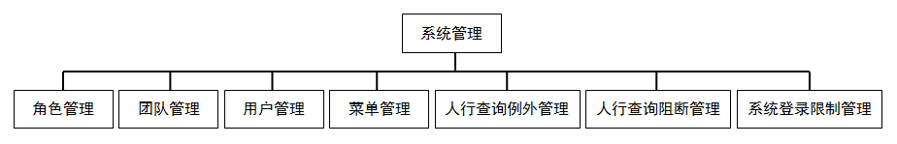系统管理模块结构图

#### 功能概述

* 角色管理

主要对系统角色进行管理，包括添加角色、修改角色、删除角色、角色授权。

* 团队管理

主要对团队进行管理，包括修改团队、删除团队、添加团队。

* 用户管理

主要对用户进行管理，包括添加用户，删除用户，修改用户，用户授权，重置密码。

* 菜单管理

主要对系统菜单进行管理，包括添加菜单，修改菜单。

* 人行查询例外管理

主要对人行查询排除列表进行管理，包括添加例外，删除例外。

* 人行查询阻断管理

主要对人行查询阻断进行设置，包括人行单条实时查询阻断设置，人行单条实时查找阻断设置，相同证件号码24小时查询阻断设置，相同证件号码24小时查找阻断设置。

* 系统登录限制管理

主要对系统登录限制管理，包括用户登录限制设置。

### 模块接口

无

## 日志管理

### 模块描述

日志管理模块主要是对第三方查询模块系统的日志显示，主要是系统登录日志监控和人行查询日志监控。

### 模块设计

#### 功能划分

日志管理模块包含功能如下：

* 系统登录日志监控
* 人行查询监控日志

#### 结构设计

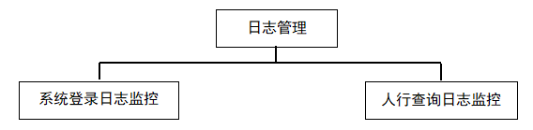日志管理模块结构图

#### 功能概述

* 系统登录日志监控

主要是对系统登录日志的显示和模糊查询。

* 人行查询监控日志

主要是人行查询日志列表的显示和模糊查询。

### 模块接口

无

## 人行查询异常监控

### 模块描述

人行查询异常监控功能模块包括例外查询情况、实时阻断用户情况、实时阻断查询情况列表显示。

### 模块设计

#### 功能划分

人行查询异常监控模块包含功能如下：

* 例外查询情况
* 实时阻断用户情况
* 实时阻断查询情况

#### 结构设计

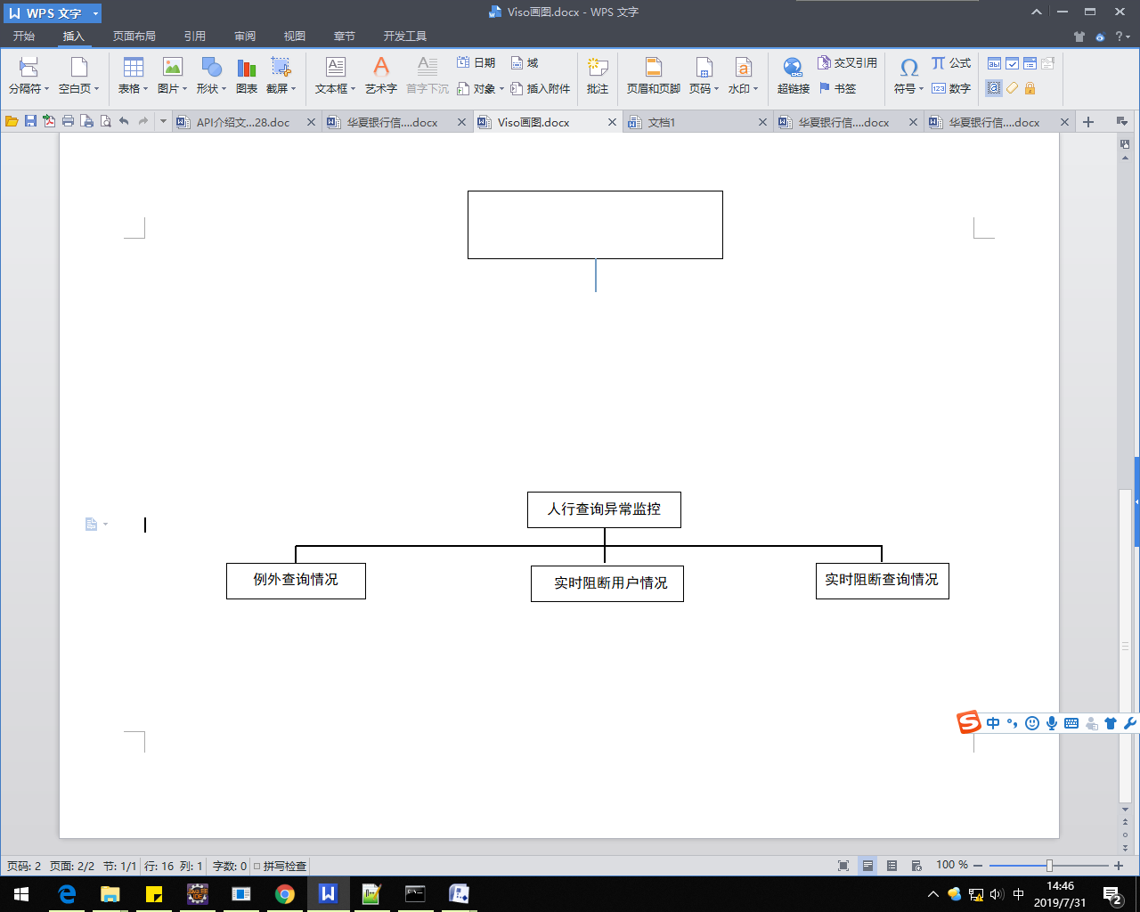人行查询异常监控模块结构图

#### 功能概述

* 例外查询情况

例外查询情况主要是显示例外查询信息记录。

* 实时阻断用户情况

实时阻断用户情况主要显示实时阻断用户列表查询列表。

* 实时阻断查询情况

实时阻断查询情况主要显示实时阻断查询列表。

### 模块接口

无

## 简项公安查询

### 模块描述

简项公安查询模块主要是通过对公安进行联机界面查询，获取简项公安信息并进行页面内容展示。

### 模块设计

#### 功能划分

简项公安查询模块包含功能如下：

* 公安单条实时查询
* 公安批量实时查询
* 公安历史数据查询
* 公安批次查询
* 公安查询日志

#### 结构设计

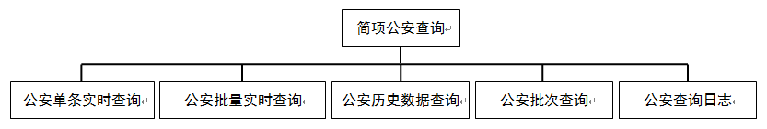简项公安查询模块结构图

#### 功能概述

* 公安单条实时查询

简项公安单条实时查询。

* 公安批量实时查询

公安批量实时查询主要是根据用户选择的批量数据文件txt或者excel文件中的数据进行批量转联机查询。

* 公安历史数据查询

公安根据证件号查询的历史数据的显示列表。

* 公安批次查询

公安批次查询主要显示一些批次文件的相关查询信息，主要有导入记录、批次文件记录、文件明细、简项公安报告。

* 公安查询日志

公安查询日志主要是显示简项公安查询列表。

### 模块接口

简项公安查询模块联机交易接口对外提供WebService交易查询服务，联机界面或其他外围业务系统通过联机交易接口发起查询请求。

联机交易接口

<http://地址:端口/huaxia-plaze-server/webservice/WST000200?wsdl>

## 同盾多头借贷查询

### 模块描述

同盾多头借贷查询模块主要是对获取的同盾多头借贷信息进行页面内容展示以及对同盾查询接口的数量和时间段的设置。

### 模块设计

#### 功能划分

同盾多头借贷查询模块包含功能如下：

* 同盾历史数据查询
* 同盾批量实时查询
* 同盾批次查询
* 同盾查询接口设置
* 同盾单条实时查询

#### 结构设计

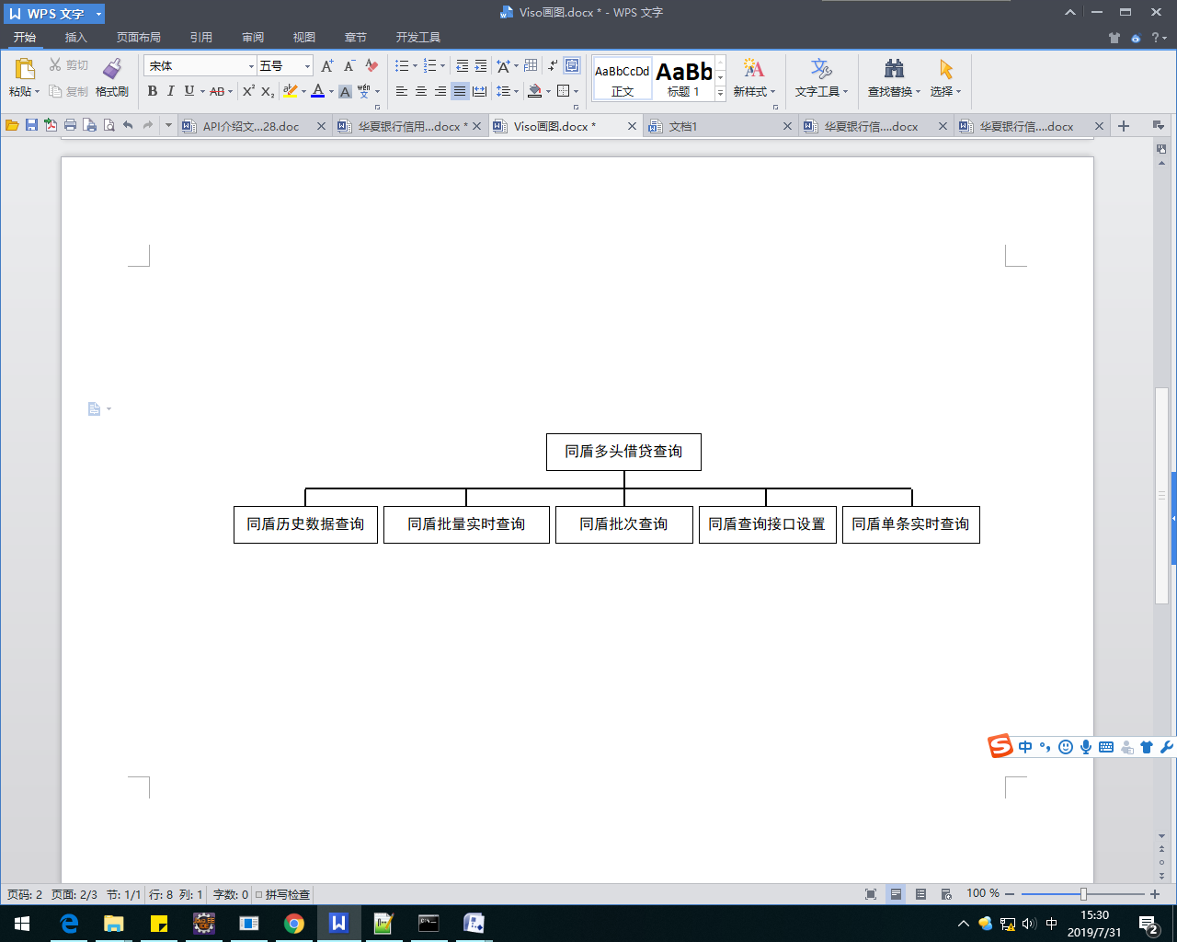同盾多头借贷模块结构图

#### 功能概述

* 同盾历史数据查询

根据证件号对同盾多头借贷查询记录查找。

* 同盾批量实时查询

同盾批量实时查询主要是根据用户选择的批量数据文件txt或者excel文件中的数据进行批量转联机查询。

* 同盾批次查询

同盾批次查询主要显示一些批次文件的相关查询信息，主要有导入记录、批次文件记录、文件明细、同盾多头借贷查询报告。

* 同盾查询接口设置

显示多头借贷手动查询数量的统计结果，统计多头借贷渠道查询数量的统计结果。设置手动查询最大数量和查询时间段。

* 同盾单条实时查询

根据姓名，证件号码，手机号码进行单条实时查询。

### 模块接口

同盾多头借贷查询模块联机交易接口对外提供WebService交易查询服务，联机界面或其他外围业务系统通过联机交易接口发起查询请求。

联机交易接口

[http://地址:端口/huaxia-plaze-server/webservice/WST001500?wsdl](http://地址:端口/huaxia-plaze-server/webservice/WST000200?wsdl)

## 学历查询

### 模块描述

学历查询模块主要是通过对学历进行联机界面查询，获取学历信息并进行页面内容展示。

### 模块设计

#### 功能划分

学历查询模块包含功能如下：

* 批量实时查询
* 历史数据查询
* 批次查询
* 学历日志查询
* 单条实时查询

#### 结构设计

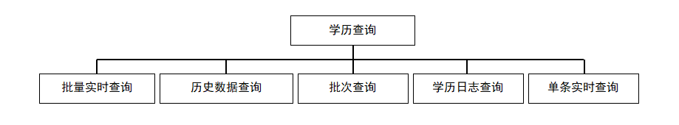学历查询模块结构图

#### 功能概述

* 批量实时查询

学历批量实时查询主要是根据用户选择的批量数据文件txt或者excel文件中的数据进行批量转联机查询。

* 历史数据查询

根据证件号查询的历史数据的显示列表。

* 批次查询

学历批次查询主要显示批次文件的相关查询信息，主要有导入记录、批次文件记录、文件明细、学历报告信息。

* 学历日志查询

显示学历查询日志列表。

* 单条实时查询

根据姓名，证件号码进行学历信息实时查询。

### 模块接口

学历查询模块联机交易接口对外提供WebService交易查询服务，联机界面或其他外围业务系统通过联机交易接口发起查询请求。

联机交易接口

[http://地址:端口/huaxia-plaze-server/webservice/WST000300?wsdl](http://地址:端口/huaxia-plaze-server/webservice/WST000200?wsdl)

## 联通运营商查询

### 模块描述

联通运行商查询主要是显示手机实名制手动查询统计，实名制渠道查询统计在网查询时长，数量，手动查询数量设置，渠道查询数量设置，手机实名制查询和在网查询时长对最大数量和时间段进行设置。

### 模块设计

#### 功能划分

联通运营商查询模块包含功能如下：

* 手机实名制查询接口
* 在网时长查询接口

#### 结构设计

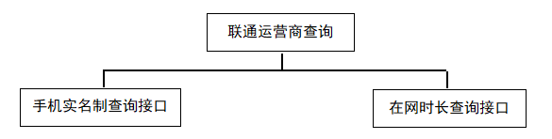联通运营商查询模块结构图

#### 功能概述

* 手机实名制查询接口

主要显示手动和渠道查询统计的数量，设置手动和渠道查询的查询数量和时间段。

* 在网时长查询接口

显示在网时长渠道查询数量，设置最大查询数目和时间段。

### 模块接口

无

## 人行征信查询

### 模块描述

人行征信查询主要是对人行征信的联机查询，显示查询月统计报表，查询授权配置等。

### 模块设计

#### 功能划分

人行征信查询模块包含功能如下：

* 人行批量实时查询
* 人行单条查询复核
* 人行查询接口设置
* 人行批次查询
* 人行单条实时查询
* 人行历史数据查询
* 人行批量查询复核
* 人行批量复核退回
* 人行单条复核退回
* 人行查询月统计报表
* 人行征信查询授权配置

#### 结构设计

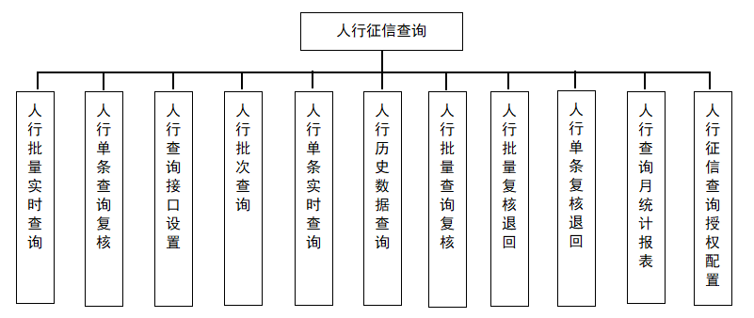人行征信查询模块结构图

#### 功能概述

* 人行批量实时查询

主要是导入文件后进行批量实时查询。

* 人行单条查询复核

主要对单条查询的数据进行复核，可以批量通过和批量退回。

* 人行查询接口设置

主要对显示人行征信手动和渠道查询的统计数量，设置手动和渠道查询的最大数量和时间段。

* 人行批次查询

显示批次查询的数据列表以及具体查询文件内容。

* 人行单条实时查询

人行征信根据姓名和证件号码实时单条查询。

* 人行历史数据查询

历史数据查询查询已通过“单条实时查询”或“批量实时查询”查询的历史数据。

* 人行批量查询复核

显示批量查询的批次列表，进行提交查询，预览，退回。

* 人行批量复核退回

显示被退回的批次列表，可以进行修改操作。

* 人行单条复核退回

显示被退回的单条查询列表，可以进行修改操作。

* 人行查询月统计报表

按照月份统计排序展示查询手动单条查询数量，手动批量查询数量，审批渠道查询数量。

* 人行征信查询授权配置

主要对征信用户进行授权配置。

### 模块接口

无

# 软件属性

1. 性能

遵循现有审批系统性能要求。

1. 安全性

遵循现有审批系统安全性要求。

1. 可靠性

遵循现有审批系统安全性要求。

# 数据结构

在审批系统现有表结构进行扩展或新增表结构。

# 日志和错误处理

## 日志管理

遵循现有审批系统日志格式输出。

## 错误管理

遵循现有审批系统错误管理方案。